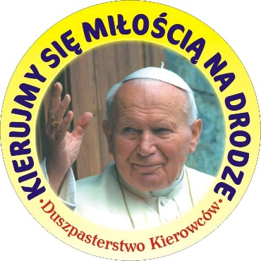
25 lipca - XX Ogólnopolski Dzień Bezpiecznego Kierowcy

Już po raz dwudziesty Krajowy Duszpasterz Kierowców:
ks. dr Marian Midura, Krzysztof Hołowczyc
i Fundacja Kierowca Bezpieczny ogłaszają:
25. lipca: Dniem Bezpiecznego Kierowcy
W dniu Św. Krzysztofa, patrona kierowców, apelują o ostrożną i rozważną jazdę na co dzień, aby wszystkim po polskich drogach podróżowało się bezpiecznie!

Parafia Najświętszej Maryi Panny Fatimskiej w Olsztynie - ul. Bajkowa 15
- godz. 8.00 - Msza święta za Kierowców - Uroczystość rozpocznie się modlitwą za wszystkich kierowców o bezpieczeństwo w ruchu drogowym. Mszy św. przewodniczył będzie ks. Marian Matuszek, proboszcz parafii, homilię wygłosi Krajowy Duszpasterz Kierowców, ks. dr Marian Midura, który następnie udzieli błogosławieństwa kierowcom oraz zawierzy kierowców Bożej Opatrzności przez wstawiennictwo Św. Krzysztofa. Modlitwom w intencji kierowców będą towarzyszyć działania, których celem jest troska o bezpieczeństwo na naszych drogach - troska o zdrowie i życie ludzkie, bezpośrednie wpływanie na świadomość komunikacyjną społeczeństwa, a także propagowanie trzeźwej, bezpiecznej i odpowiedzialnej jazdy. Modlitwą będziemy wspierać służby, które dbają o bezpieczeństwo i niosą pomoc.
- Apelujemy do wszystkich kierowców i prosimy o kulturalne, roztropne i odpowiedzialne poruszanie się po drogach. Wszystkich uczestników ruchu - o poszanowanie dla życia, bo jest ono darem Bożym. Wówczas też będziemy mogli liczyć na opiekę patrona kierowców św. Krzysztofa.
Kierujmy się miłością na drogach - Św. Krzysztofie - módl się za nami.

Program: Olsztyn - 25 lipca 2025 r. (piątek)
godz. 8:00 - Msza święta - parafia Najświętszej Maryi Panny Fatimskiej, ul. Bajkowa 15
godz. 8.45 - Zawierzenie kierowców i prośba o bezpieczeństwo w ruchu drogowym.
- Modlitwa za wszystkich funkcjonariuszy i służby na naszych drogach.
- Apel do Kierowców i wszystkich uczestników ruchu drogowego: „Bądź odpowiedzialnym kierowcą” - Krzysztof Hołowczyc
- Uroczyste odczytanie DEKALOGU KIEROWCY
- Poświęcenie pojazdów - w tym pojazdów Służb Mundurowych: Policji, Straży Pożarnej, Inspekcji Transportu Drogowego, Służby Celno-Skarbowej, Straży Miejskiej, Wojska Polskiego, Leśników i Pogotowia Ratunkowego

Olsztyn - parking przy ul. Leonharda - 25 lipca 2025 r.
godz. 10:00 -12.00 - Akcja Dzień bez mandatu - WRD KW Policji w Olsztynie
- z udziałem funkcjonariuszy Straży Pożarnej
- pokaz na stanowiskach profilaktycznych z symulatorem dachowania
i symulatorem zderzeń - WORD Olsztyn

- Ks. dr Marian Midura - Krajowy Duszpasterz Kierowców - kom. 608 005 777

- współorganizator akcji: WRD Komenda Wojewódzka Policji w Olsztynie




